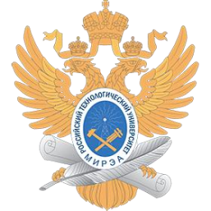

МИНИСТЕРСТВО НАУКИ И ВЫСШЕГО ОБРАЗОВАНИЯ РОССИЙСКОЙ ФЕДЕРАЦИИ

Федеральное государственное бюджетное образовательное учреждение высшего образования

**"МИРЭА - Российский технологический университет"**

**РТУ МИРЭА**

Институт информационных технологий (ИТ)

Кафедра математического обеспечения и стандартизации информационных технологий (МОСИТ)

**ОТЧЕТ ПО ПРАКТИЧЕСКОЙ РАБОТЕ №НОМЕР**

**по дисциплине**

**«Структуры и алгоритмы обработки данных»**

Тема. ТЕМА

|  |  |  |
| --- | --- | --- |
| Выполнил студент группы ИКБО-04-22 |  | Фамилия И.О. |
| Принял старший преподаватель |  | Скворцова Л.А. |

Москва 2023

%MAINTEXT%